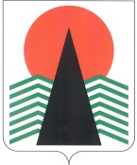

Муниципальное образование Нефтеюганский район

ГЛАВА
Нефтеюганского района

ПОСТАНОВЛЕНИЕ
02.11.2015 | № 104-п .
г.Нефтеюганск

О награждении

В соответствии с решением Думы Нефтеюганского района от 26.09.2012
№ 282 «О наградах и почетных званиях Нефтеюганского района», на основании протокола заседания комиссии по наградам от 02.11.2015 № 52 п о с т а н о в л я ю:

- Наградить Почетной грамотой Главы Нефтеюганского района Аладина Юрия Яковлевича, экс - директора департамента имущественных отношений Нефтеюганского района, за добросовестный труд и плодотворное сотрудничество.
- Контроль за выполнением постановления осуществляю лично.

Глава
Нефтеюганского района В.Н.Семенов

